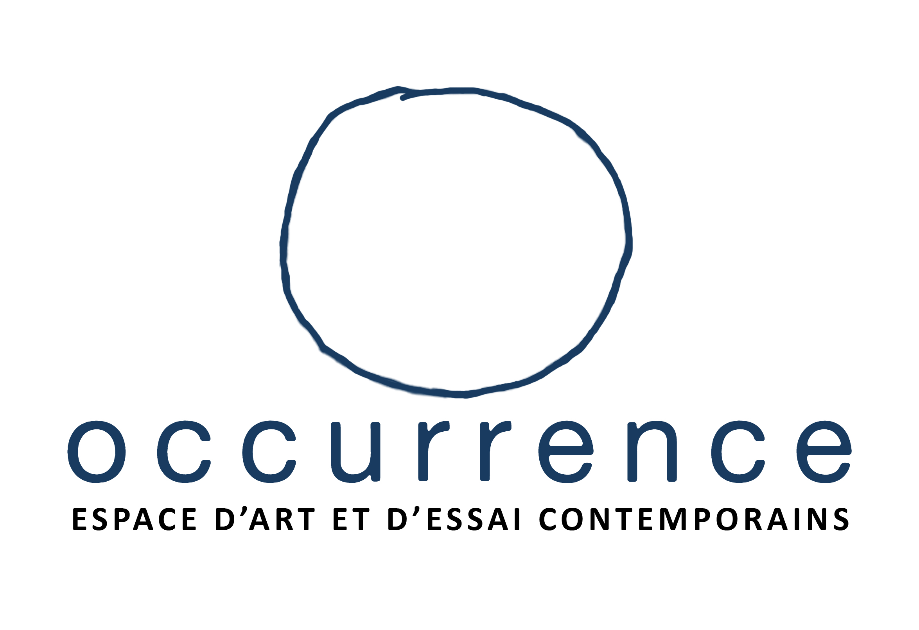

BETTINA HOFFMANN | TOUCH
Du 5 mai au 18 juin 2016
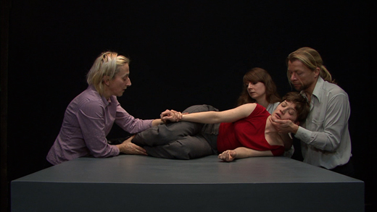
Vernissage : le 5 mai à 18 h
Performance (Théâtre physique) à 19 h
Le travail de Bettina Hoffmann se situe à l'intersection de la photographie, de la sculpture, du cinéma, de la danse et du théâtre. Elle chorégraphie des mouvements d’individus dans des espaces construits afin d’examiner les mécanismes sous-jacents des relations sociales, des conflits et de la communication. Son travail est développé et élaboré sous forme de performances et d’installations vidéo afin de souligner les notions de représentation à travers un œil mécanique.
Dans le cadre de son exposition à Occurrence, l'artiste présentera cinq nouvelles œuvres vidéo qui émanent de ces idées. Les deux premières, intitulées Touch et Hold, observent les relations humaines. Dans ces installations vidéo, des individus rassemblés dans différents endroits tombent, s'évanouissent, se serrent et se poussent les uns les autres, créant ainsi une danse qui fait écho aux communications interrompues et à l'ignorance, ainsi qu’aux contradictions entre les pensées et les sensations émotionnelles et physiques. Les autres œuvres examinent les conséquences et les complications liées au suicide. La vidéo Suicidewarp suscite une réflexion sur l'expérience du suicide juvénile. Dans la performance Freitod - Interference with happy memories, différents points de vue sont abordés afin d'explorer les réactions au suicide tels que la tristesse, l'ignorance, le déni, les sentiments de culpabilité et la lutte vers l'acceptation. Cette performance expérimentale pour six danseurs fusionne des éléments du théâtre physique et grotesque, de la danse contemporaine et de la parole multilingue qui s’entremêle. La performance sera documentée et transposée dans une installation vidéo après l'ouverture de l’exposition. Finalement, une cinquième œuvre intitulée Jeu de paume est une vidéo présentant un espace de quatre points de vue différents. Un jeu étrange entre plusieurs femmes s’y déroule alors que la caméra change régulièrement d’angle.
Originaire de Berlin, Bettina Hoffmann est basée à Montréal. Son travail a été présenté dans des expositions de groupe et solo en Allemagne, aux Pays-Bas, en Autriche, au Royaume-Uni, en Roumanie, en Corée du Sud, aux États-Unis et au Canada. Ses expositions personnelles incluent, en autres, Drain, Oboro, Montréal, 2014 ; Émile, Art Gallery of Ontario, Toronto, 2009 ; Décalage, Prefix Institute of Contemporary Art, Toronto et Kristi Engel Gallery, Los Angeles, 2008 ; Le Mois de la Photo à Montréal, Dazibao, 2007.

